2024年安全评价项目信息表
项目编号：
项目名称 | 莱芜市钢城区高庄石油供应站经营危险化学品
项目简介 | 加油站占地面积约960平方米，建筑面积约500平方米。设有埋地储油罐4只，油罐均为SF双层罐，其中30m³汽油罐2只，30m³柴油罐2只，油罐总容量90m³（柴油折半），满足V≤90m3，因此该加油站为三级加油站设置。
评价人员 |  | 姓 名 |  | 备注
项目负责人 |  | 刘振忠
项目组成员 |  | 刘卫国
 |  | 郝大平
 |  | 王静
 |  | 崔强
报告编制人 |  | 刘振忠
报告审核人 |  | 岳 强
过程控制负责人 |  | 刘云红
技术负责人 |  | 赵云峰
技术专家
或有关技术人员
到现场开展安全评价工作情况 |  | 时 间 | 到现场主要人员 | 主要任务
 |  | 2024.4.5 | 刘振忠 王静 | 初访
 |  | 2024.4.19 | 刘振忠 王静 | 现场考察
 |  | 2024.5.31 | 刘振忠 王静 | 现场检查
 |  | 2024.6.21 | 刘振忠 王静 | 现场核查
安全评价报告提交时间：2024.6.28
有必要公开的其它内容：

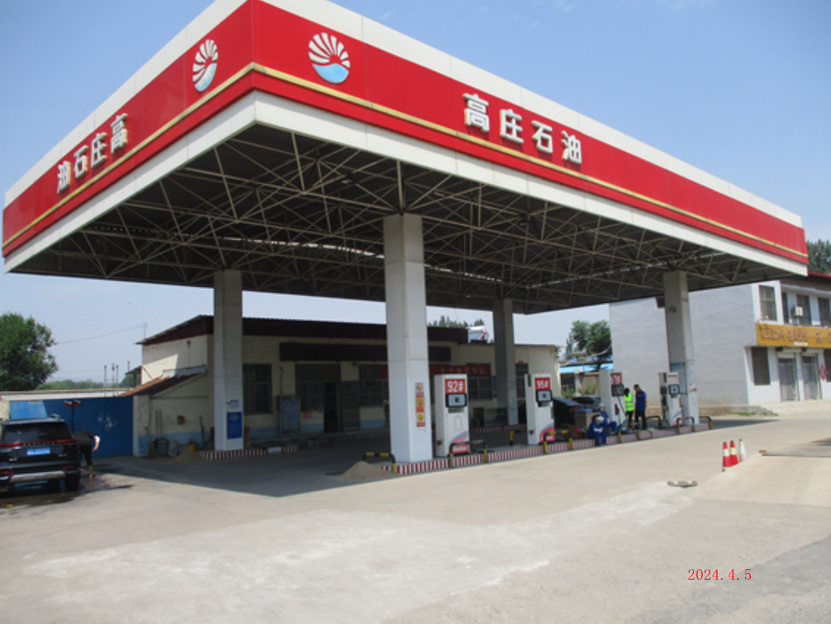

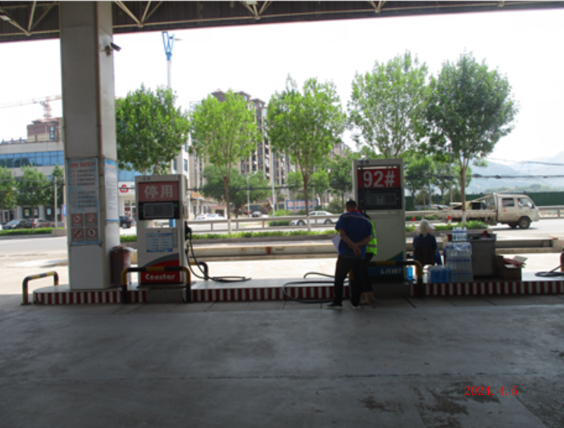

莱芜市钢城区高庄石油供应站照片

